Муниципальное казенное оздоровительное, образовательное учреждение санаторного типа для детей, нуждающихся в длительном лечении, Ийская санаторная общеобразовательная школа – интернат
668532, Республика Тыва, Тоджинский кожуун, с. Ий, ул. Санлесная 10.

ОТЧЁТ
О РЕЙДОВЫХ И ПРОВЕДЁННЫХ С УЧАЩИМИСЯ МЕРОПРИЯТИЯХ

По графику дежурства в школе-интернате, 24.03.2025, с 9 часов на дежурстве:
Куулар Ш.О., Куулар Ч-Х.В. – дежурные учителя

Согласно каникулярному плану была проведена консультация по информатике в 9 классе. Охват: 1 из 4.
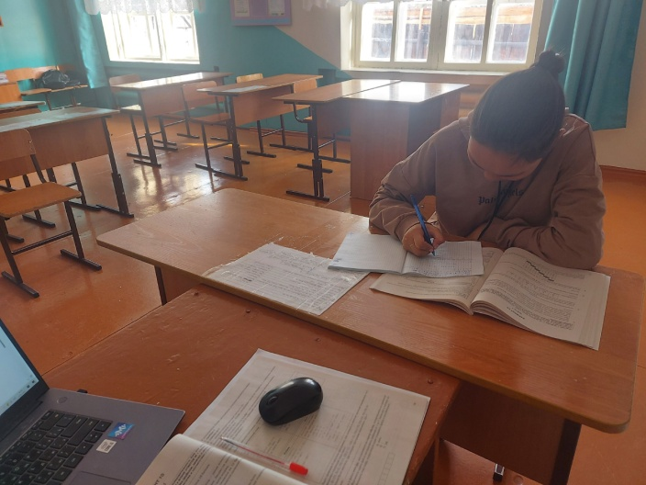
Дежурными учителями Куулар Ш.О., Куулар Ч-Х.В. была проведена спортивно-развлекательная игра "Ура! Каникулы!". Охват: 12 учащихся.
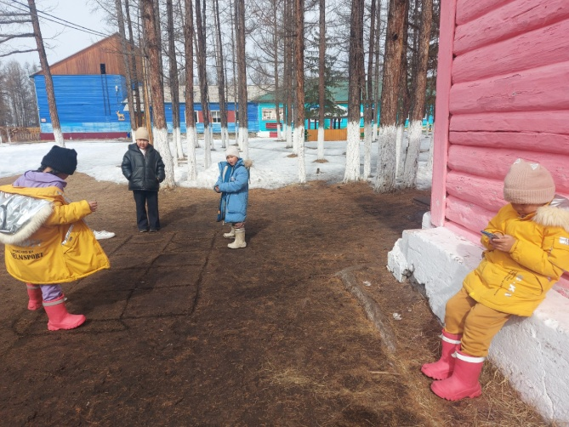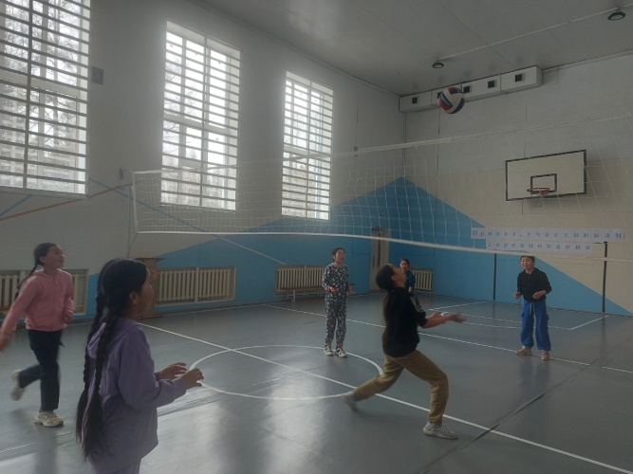
А также проведены рейдовые мероприятия по домам подучетных семей. Всего посещены 3 дома. Во всех домах обстановка хорошая: дети с родителями. С родителями и детьми были проведены профилактические беседы о безопасных каникулах.
